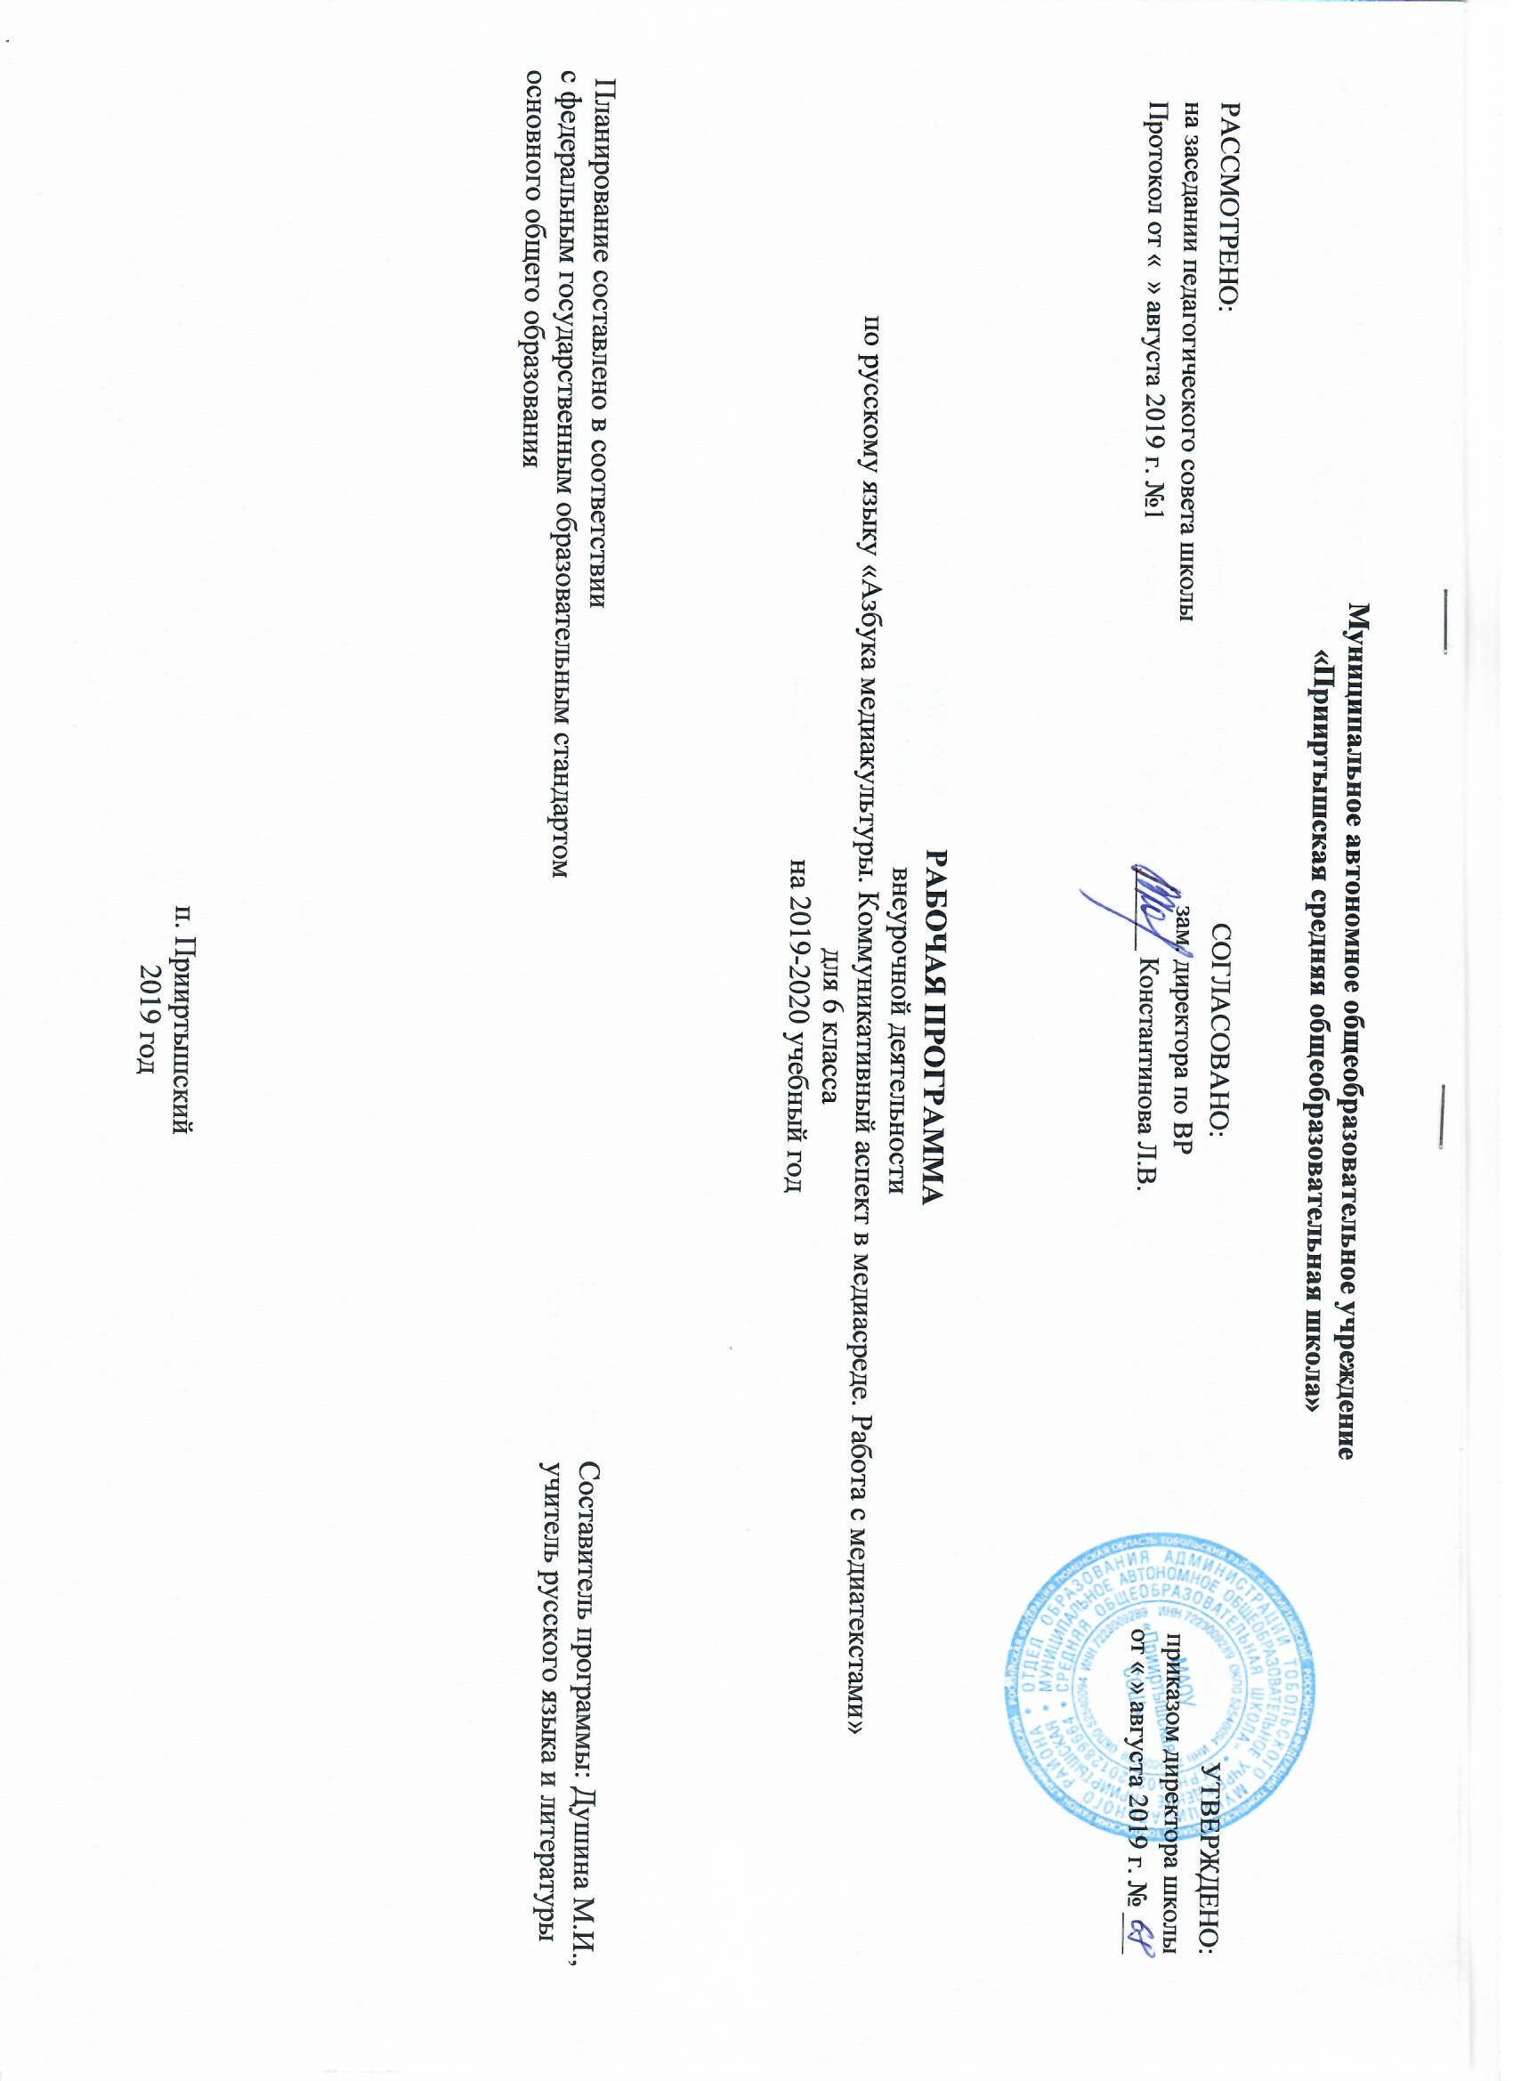

**Личностные и метапредметные результаты освоения курса внеурочной деятельности «Азбука медиакультуры»**

***Личностные***

* понимать роль русского языка как одной из основных национально-культурных ценностей русского народа; определяющей роли родного языка в развитии интеллектуальных, творческих способностей и моральных качеств личности;
* осознавать эстетическую ценность русского языка; уважительное отношение к родному языку; гордость за него; потребность сохранить чистоту русского языка как явления национальной культуры; стремление к речевому самосовершенствованию;
* накапливать достаточный объем словарного запаса и усвоенных лексических, фразеологических средств для свободного выражения мыслей и чувств в процессе речевого общения; определять самооценку на основе наблюдения за собственной речью;
* принимать решение на основе соотнесения нескольких моральных норм;

**Метапредметные**

***Регулятивные***

* извлекать информацию из разных источников, включая средства массовой информации, компакт-диски учебного назначения, ресурсы Интернета; свободно пользоваться словарями различных типов, справочной литературой;
* применять приемы отбора и систематизации материала на определенную тему; уметь вести самостоятельный поиск информации, ее анализ и отбор;
* сравнивать речевые высказывания с точки зрения их содержания, стилистических особенностей и использованных языковых средств;
* определять цели предстоящей исследовательской, творческой деятельности, последовательность действий;
* определять цели учебной деятельности с помощью учителя и самостоятельно;
* формулировать и удерживать учебную задачу;
* соотносить выполненное задание с образцом, предложенным учителем;

***Коммуникативные***

* воспроизводить прослушанный или прочитанный текст с разной степенью свернутости;
* создавать устные и письменные тексты разных типов, стилей речи и жанров с учетом замысла, адресата и ситуации общения;
* правильно излагать свои мысли в устной и письменной форме;
* владеть разными видами монолога и диалога;
* участвовать в речевом общении, соблюдая нормы речевого этикета;
* оценивать свою речь с точки зрения ее содержания, языкового оформления;
* находить грамматические и речевые ошибки, недочеты, исправлять их, совершенствовать и редактировать собственные тексты;
* выступать перед аудиторией сверстников с небольшими сообщениями, докладами;
* сохранять доброжелательное отношение друг к другу в ситуации конфликта интересов;
* устанавливать взаимоконтроль и взаимопомощь по ходу выполнения задания;
* оформлять свои мысли в устной и письменной речи с учетом учебных и жизненных ситуаций;
* понимать возможности различных позиций и точек зрения на какой-либо предмет или вопрос;
* уважать позиций других людей, отличные от собственной.

***Рефлексивные***

* оценивать достигнутые результаты и адекватно формулировать их в устной и письменной форме;
* проектировать, корректировать индивидуальный маршрут восполнения проблемных зон выполняемой предметной, метапредметной, личностно ориентированной деятельности;
* применять само- и взаимодиагностику при перепроектировании индивидуальных маршрутов восполнения проблемных зон в предметной, метапредметной деятельности.

**Содержание курса внеурочной деятельности**

**Медиаграмотность современного Интернет-пользователя**

***Тема1. Медиаграмотность как важнейшая черта коммуникативного портрета современной личности. Электронные СМИ. Медиаиздания для подростков.***

Медиаграмотность современных школьников. Аналитический отчет по результатам социологического опроса об интернет-активности жителей населенного пункта. Электронные издания для подростков, представленные работником школьной библиотеки.

***Тема 2. Дискуссия «Интернет – это территория знания или досуга?»***

Дискуссия, по которой необходимо подтвердить или опровергнуть гипотезу, которую выдвинула инициативная группа шестиклассников. Выступление участников дискуссии, выражающих свое мнение. Опровержение гипотезы.

***Тема 3. Подготовка проекта. Радиопередача «Интернет-слова. Техпомощь».***

Подготовка к презентации проекта. Работа с интернет-ресурсами. Работа со словарями. Поиск информации для передачи. Отбор информации. Написание сценария радиопередачи. Выделение мини-блоков для цикла передач.

***Тема 4. Презентация проекта. Радиопередача «Интернет-слова. Техпомощь».***

Проведение цикла мини-передач «Интернет-слова. Техпомощь».

**Особенности заметки как медиажанра**

***Тема 5. Заметка. Виды заметок. Заметка в медиапространстве.***

Работа с интернет-ресурсами. Структура и жанровое своеобразие традиционной заметки, типов заметки. Принципы написания заметок для интернет-пространства.

***Тема 6. Информационная заметка в блоге. Практика.***

Создание информационной заметки или заметки с комментарием. Публикация в группе или другом интернет-ресурсе.

**Виды современных медиажанров**

***Тема 7. Пресс-релиз как медиажанр.***

Понятия «пресс-секретарь», «копирайтер», «фрилансер», «информационный повод», «лид», «пресс-релиз». Анализ пресс-релизов, знакомство с его структурой. Создание собственного релиза. Редактирование деформированного текста.

***Тема 8. Практика. Создание пресс-релиза.***

Самостоятельное создание творческих текстов.

***Тема 9. Мини-конференция «Современные медиажанры».***

Выступление обучающихся с мини-сообщениями о жанрах интернет-журналистики.

**Интервью как медиажанр**

Самостоятельная подготовка официального или личного письма – поздравления.

***Тема 10. Интервью. Виды интервью.***

Интервью как жанр журналистки. Технология интервью. Обсуждение видеоматериалов. Ролевая игра. Классификация видов интервью. Выступление учащихся с индивидуальными сообщениями. Разыгрывание ситуаций общения.

***Тема 11. Вопросы для интервью.***

Просмотр фрагмента телепрограммы регионального телевидения. Формулировка ответов на вопросы с дальнейшим заполнением таблицы «Типы вопросов». Классификация типов вопросов. Игра «Вопрос-ответ».

***Тема 12. Мастер- класс. Тема «Интервью».***

Практическая работа по созданию вопросов для интервью.

***Тема 13. Игра «Пресс-конференция».***

Проведение ролевой игры под руководством преподавателя.

***Тема 14. Практика. Создание аудиоинтервью (интервью-опрос, интервью-анкета).***

Выбор вида интервью. Самостоятельная работа в творческих группах по созданию интервью. Разработка вопросов. Работа с диктофоном. Обработка материала. Публикация интервью-опроса, интервью-анкеты.

***Тема 15. Практика. Создание печатного интервью (интервью-мнение, интервью-факт).***

Выбор вида интервью. Самостоятельная работа в творческих группах по созданию интервью. Разработка вопросов. Работа с диктофоном. Обработка материала. Публикация интервью-мнения, интервью-факта.

***Тема 16. Интервью-портрет.***

Понятие «интервью-портрет». Жанровые особенности данного формата. Герой интервью. Работа с текстом. Преобразование текста в интервью.

***Тема 17-18. Практика. Интервью-портрет.***

Работа в творческих группах над интервью-портретом. Проведение предварительной работы: изучение досье собеседника

***Тема 19. «Звездное» интервью.***

Работа с печатными текстами, формулировка правила поведения «звездного» интервью. Просмотр фрагментов интервью со знаменитыми людьми. Анализ данных интервью. Выявление особенностей «звездного» интервью. Составление памятки.

***Тема 20. Речевой тренинг.***

Артикуляционная гимнастика, упражнения по орфоэпии и для правильной дикции, ролевые задания по речевому поведению журналиста.

***Тема 21. Психологический тренинг. Игра – ассоциация.***

Апробирование под руководством психолога проектных методик: «Свободные ассоциации», «Рисуночная персонификация», «Рисунок типичного представителя», «Романтическая история».

***Тема 22. Презентация проектного продукта «Наши интервью».***

Презентация всех видов интервью, подготовленных учениками.

**Репортаж как медиажанр**

***Тема 23-24. Репортаж. Виды репортажа. Особенности репортажа.***

Понятие «репортаж». Классификация жанровых особенностей. Признаки данного жанра на примерах текстов и видеоработ. Словарные статьи. Виды репортажа. Композиционные части данного жанра. Герои репортажа. Памятка для начинающего репортера.

***Тема 25. Репортаж с пресс-конференции.***

Проведение пресс-конференции. Создание репортажа с проведенной пресс-конференции. Формулировка вопросов, составление репортажа.

***Тема 26. Практика. Репортаж с пресс-конференции.***

Самостоятельное создание репортажа.

***Тема 27. Презентация репортажей.***

Презентация готового продукта.

***Тема 28. Мастер-класс «Репортаж».***

Встреча с действующим журналистом.

***Тема 29-31. Практика. Тематический репортаж с экспериментом «Я – волонтер». Презентация проекта.***

Самостоятельная работа над репортажем.

**Реклама как медиажанр**

***Тема 32. Реклама – воздействие или манипуляция?***

Повторение материала, измученного в 5 классе по теме «Реклама». Понятийный ряд темы. Индивидуальное сообщение о «живой» рекламе и профессии копирайтера. Проведение опроса.

***Тема 33. Создание рекламного видеоролика.***

Создание творческого продукта.

***Тема 34. Защита проекта: буклеты «В помощь начинающему журналисту»***

Презентация готового продукта.

**Тематическое планирование**

|  |  |  |  |
| --- | --- | --- | --- |
| **№**  **п/п в теме** | **Разделы, темы** | **Количество часов** | |
|  |
|  | **Медиаграмотность современного интернет-пользователя** | 4 |
| 1 | Медиаграмотность как важнейшая черта коммуникативного портрета современной личности. Электронные СМИ. Медиаиздания для подростков. |  |
| 2 | Дискуссия «Интернет- это территория знания или досуга?». |  |
| 3 | Подготовка проекта. Радиопередача «Интернет-слова. Тех.помощь». |  |
| 4 | Презентация проекта. Радиопередача «Интернет-слова. Тех.помощь». |  |
|  | **Особенности заметки как медиажанра** | 2 | |
| 1 | Заметка. Виды заметок. Заметка в медиапространстве. |  | |
| 2 | Информационная заметка в блоге. |  | |
|  | **Виды современных медиажанров** | 3 | |
| 1 | Пресс-релиз как медиажанр. |  | |
| 2 | Практика. Создание пресс-релиза. |  | |
| 3 | Мини-конференция «Современные медиажанры». |  | |
|  | **Интервью как медиажанр** | 13 | |
| 1 | Интервью. Виды интервью. |  | |
| 2 | Вопросы для интервью. |  | |
| 3 | Мастер-класс «Интервью». |  | |
| 4 | Игра «Пресс-конференция». |  | |
| 5 | Практика. Создание аудиоинтервью. |  | |
| 6 | Практика. Создание печатного интервью. |  | |
| 7 | Интервью-портрет. |  | |
| 8  9 | Практика интервью-портрет. |  | |
| 10 | «Звездное» интервью. |  | |
| 11 | Речевой этикет. |  | |
| 12 | Психологический тренинг. Игра-ассоциации. |  | |
| 13 | Презентация проектного продукта «Наши интервью». |  | |
|  | **Репортаж как медиажанр** | 9 | |
| 1  2 | Репортаж. Виды репортажа. Особенности репортажа. |  | |
| 3 | Репортаж пресс-конференции. |  | |
| 4 | Практика. Репортаж с пресс-конференции. |  | |
| 5 | Презентация репортажей. |  | |
| 6 | Мастер-класс «Репортаж». |  | |
| 7  8  9 | Тематический репортаж с экспериментом «Я – волонтер». |  | |
|  | **Реклама как медиажанр.** | 3 | |
| 1 | Реклама – воздействие или манипуляция? |  | |
| 2 | Создание рекламного видеоролика. Практика. |  | |
| 3 | Защита проекта: буклеты «В помощь начинающему журналисту». |  | |
|  | **Итого** | 34 | |

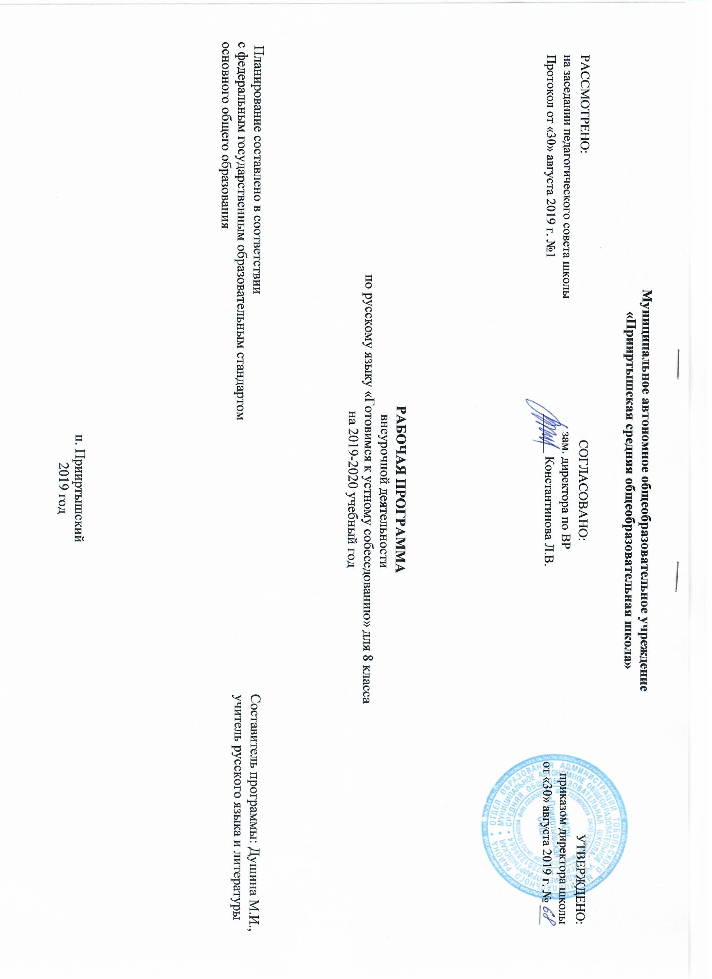

**Личностные и метапредметные результаты освоения курса внеурочной деятельности « Готовимся к устному собеседованию»**

***Личностные***

* понимать роль русского языка как одной из основных национально-культурных ценностей русского народа; определяющей роли родного языка в развитии интеллектуальных, творческих способностей и моральных качеств личности;
* осознавать эстетическую ценность русского языка; уважительное отношение к родному языку; гордость за него; потребность сохранить чистоту русского языка как явления национальной культуры; стремление к речевому самосовершенствованию;
* накапливать достаточный объем словарного запаса и усвоенных лексических, фразеологических средств для свободного выражения мыслей и чувств в процессе речевого общения; определять самооценку на основе наблюдения за собственной речью;
* принимать решение на основе соотнесения нескольких моральных норм;

**Метапредметные результаты**

***Регулятивные***

* извлекать информацию из разных источников, включая средства массовой информации, компакт-диски учебного назначения, ресурсы Интернета; свободно пользоваться словарями различных типов, справочной литературой;
* применять приемы отбора и систематизации материала на определенную тему; уметь вести самостоятельный поиск информации, ее анализ и отбор;
* сравнивать речевые высказывания с точки зрения их содержания, стилистических особенностей и использованных языковых средств;
* определять цели предстоящей исследовательской, творческой деятельности, последовательность действий;
* определять цели учебной деятельности с помощью учителя и самостоятельно;
* формулировать и удерживать учебную задачу;
* соотносить выполненное задание с образцом, предложенным учителем;

***Коммуникативные***

* воспроизводить прослушанный или прочитанный текст с разной степенью свернутости;
* создавать устные и письменные тексты разных типов, стилей речи и жанров с учетом замысла, адресата и ситуации общения;
* правильно излагать свои мысли в устной и письменной форме;
* владеть разными видами монолога и диалога;
* участвовать в речевом общении, соблюдая нормы речевого этикета;
* оценивать свою речь с точки зрения ее содержания, языкового оформления;
* находить грамматические и речевые ошибки, недочеты, исправлять их, совершенствовать и редактировать собственные тексты;
* выступать перед аудиторией сверстников с небольшими сообщениями, докладами;
* сохранять доброжелательное отношение друг к другу в ситуации конфликта интересов;
* устанавливать взаимоконтроль и взаимопомощь по ходу выполнения задания;
* оформлять свои мысли в устной и письменной речи с учетом учебных и жизненных ситуаций;
* понимать возможности различных позиций и точек зрения на какой-либо предмет или вопрос;
* уважать позиций других людей, отличные от собственной.

***Рефлексивные***

* оценивать достигнутые результаты и адекватно формулировать их в устной и письменной форме;
* проектировать, корректировать индивидуальный маршрут восполнения проблемных зон выполняемой предметной, метапредметной, личностно ориентированной деятельности;
* применять само- и взаимодиагностику при перепроектировании индивидуальных маршрутов восполнения проблемных зон в предметной, метапредметной деятельности.

***Познавательные***

* прогнозирование информацию, которая будет нужна для изучения незнакомого материала, отбирать необходимые источники информации среди предложенных учителем словарей, энциклопедий, справочников, электронных дисков;
* объяснять языковые явления, процессы, связи и отношения, выявляемые в ходе исследовательской, проектной работы;
* представлять информацию на основе схем, моделей, сообщений;
* планировать свою работу по изучению незнакомого материала;
* сопоставлять и отбирать информацию, полученную из различных источников.

**Содержание курса внеурочной деятельности**

**Введение**

Структура итогового собеседования по русскому языку. Критерии оценки заданий.

**Задание 1. Выразительное чтение вслух текста публицистического стиля**

Основные правила выразительного чтения текста. Работа с текстом: выразительное чтение текстов различной сложности и направлений.

Интонационное соответствие пунктуационному оформлению текста. Чтение текстов с различными стилевыми особенностями и синтаксической осложненностью (причастные и деепричастные обороты, однородные члены предложения, обособленные члены предложения, обращение, вводные слова, и проч.). Соответствие темпа чтения коммуникативной задаче текста.

**Задание 2. Пересказ текста с включением приведенного высказывания**

Способы запоминания текста. Тренировка в устном изложении содержания текста, интонационно правильном соответствии произнесения текста его пунктуационному оформлению; выделение ключевых слов и микротем. Способы цитирования текста. Уместное, логичное включение цитаты в текст. Работа с дидактическим материалом по включению цитаты в текст. Пересказ текста с включением цитаты.

**Задание 3. Монологическое высказывание**

Культура ведения монолога. Тип речи- повествование. Подготовка и выступление с текстом-повествованием на основе своего жизненного опыта.

Культура ведения монолога. Тип речи описание. Создание монологического текста-описания по фотографии. Культура ведения монолога. Тип речи- рассуждение. Выступление - рассуждение на одну из тем с использованием цитирования фраз известных личностей. Грамматические нормы. Анализ деформированного текста. Развитие монологической речи через умение свободно воспроизводить содержание произведения. Речевые нормы. Орфоэпические нормы. Воспроизведение содержания текста. Работа с орфоэпическими словарями.

**Задание 4. Диалог**

Понятие о диалоге. Структура диалога. Особенности диалога. Основные правила ведения диалога. Участие в диалоге. Орфоэпические пятиминутки на уроках, разыгрывание диалогических сценок, работа в группах по обсуждению коммуникативных задач. Понятие о внимательном молчании. Законы риторики диалога. Вопросно-ответная форма выстраивания общения между учащимися (например, при работе над правилами). Тренировочное итоговое собеседование по русскому языку.

**Тематическое планирование**

|  |  |  |
| --- | --- | --- |
| **№**  **п/п в теме** | **Разделы, темы** | **Количество часов** |
|
|  | **Введение** | 2 |
| 1 | Введение. Значение курса, его задачи. |  |
| 2 | Структура и система оценивания итогового собеседования. |  |
|  | **Задание 1. Выразительное чтение вслух текста публицистического стиля** | 8 |
| 1  2 | Чтение текста в соответствии с интонацией, соответствующей пунктуационному оформлению текста. |  |
| 3  4 | Чтение в темпе, соответствующем коммуникативной задаче. |  |
| 5  6 | Знаки препинания – «помощники» логической структуры текста. |  |
| 8  9 | Логические паузы. |  |
|  | **Задание 2. Пересказ текста с включением приведенного высказывания** | 9 |
| 1  2  3 | Пересказ прочитанного текста с сохранением всех основных микротем исходного текста с соблюдением фактологической точности. |  |
| 4  5  6 | Уместное, логичное включение приведенного высказывания в текст. Применение способов цитирования. |  |
| 7  8  9 | Практикум. Понимание и запоминание различных частей текста, обдумывание прочитанного, интерпретация (включение цитаты). |  |
|  | **Задание 3. Монологическое высказывание** | 8 |
| 1  2 | Основные виды монолога. |  |
| 3  4  5 | Логика построения монологического высказывания (предупреждение лексических, речевых и грамматических ошибок) |  |
| 6  7  8 | Практикум. Составление связного монологического высказывания. |  |
|  | **Задание 4. Диалог** | 7 |
| 1  2 | Правила эффективной коммуникации. |  |
| 3  4 | Ведение диалога по поставленным вопросам с учетом условий речевой ситуации и соблюдением речевых, грамматических, орфоэпических норм русского языка |  |
| 5  6  7 | Изложение и аргументация своего мнения, умение обращаться с грамматическими структурами, использование необходимого словарного запаса, правильное употребление формулы речевого этикета. |  |
|  | **Итого:** | 34 |

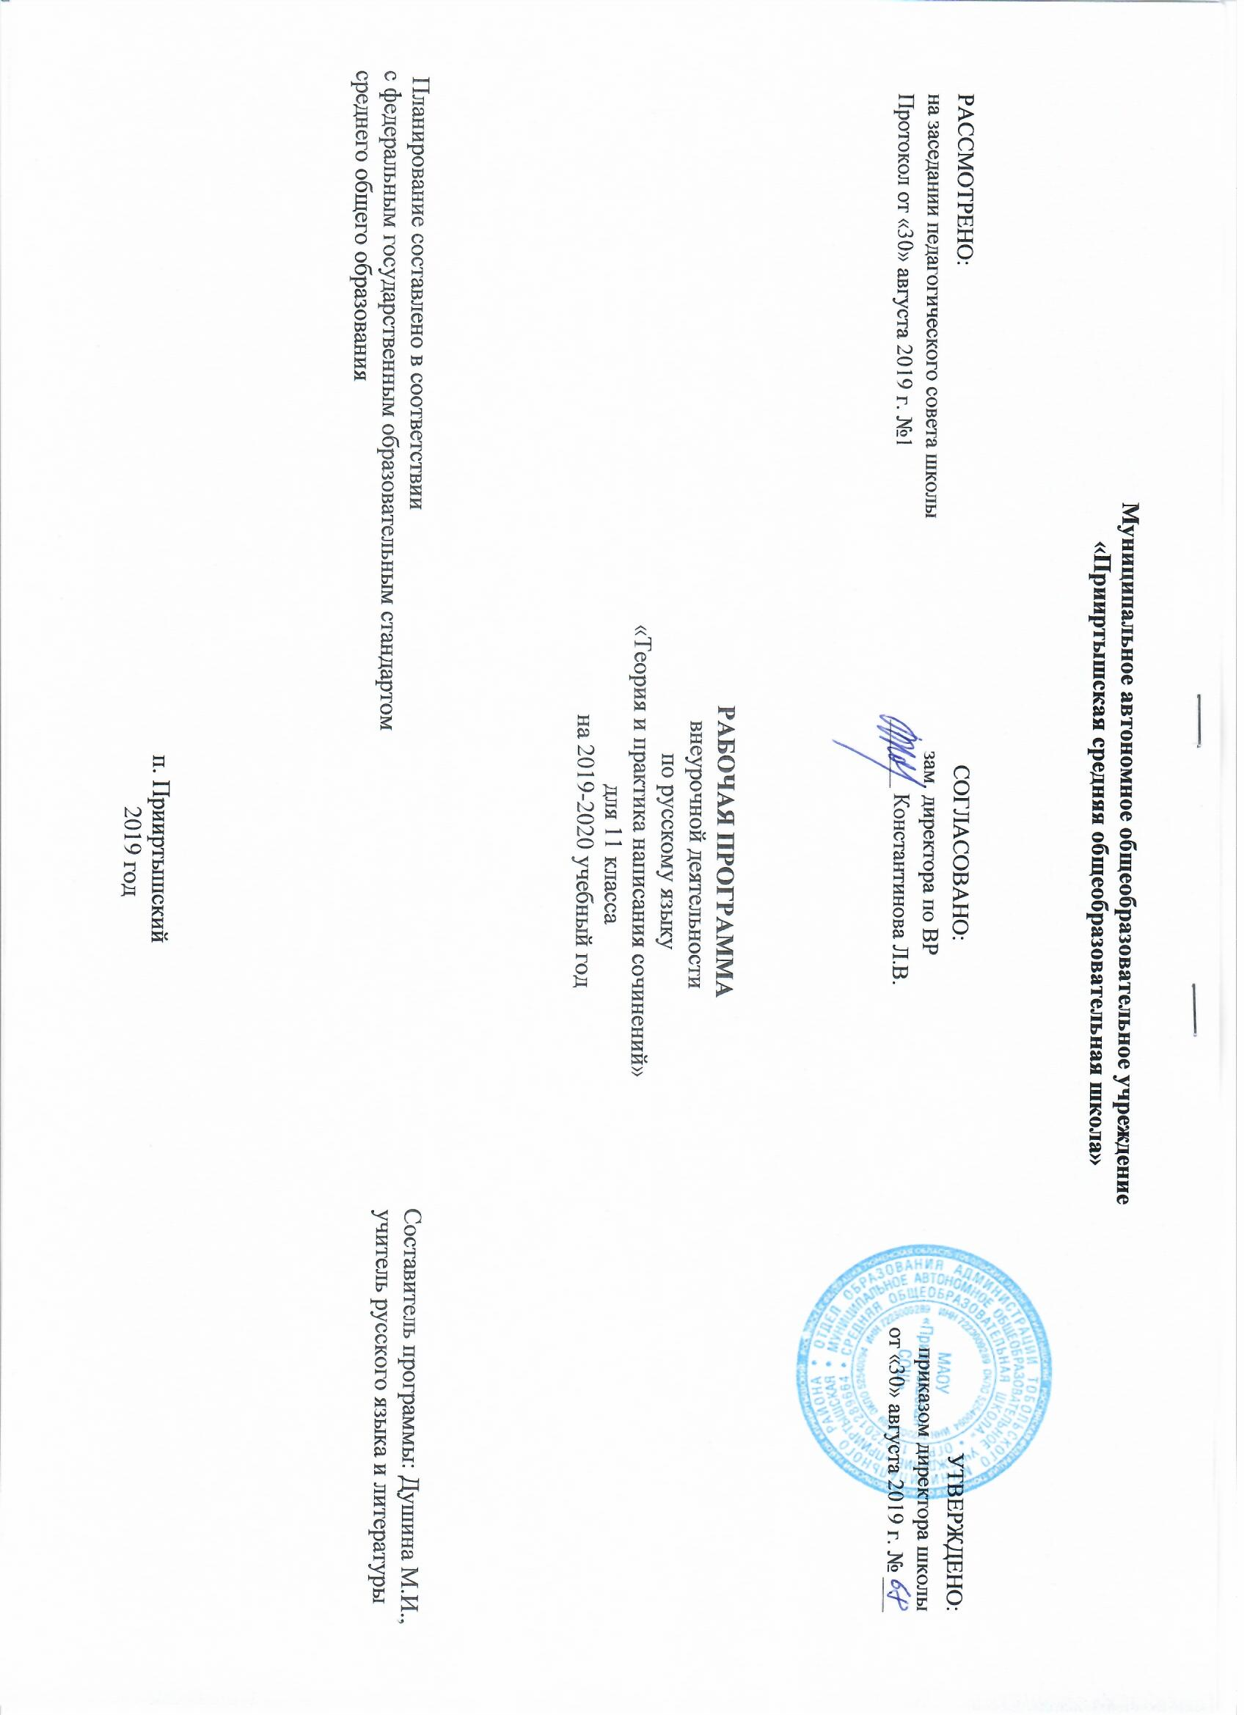

**Личностные и метапредметные результаты освоения курса внеурочной деятельности « Теория и практика написания сочинений»**

***Личностные***

* понимать роль русского языка как одной из основных национально-культурных ценностей русского народа; определяющей роли родного языка в развитии интеллектуальных, творческих способностей и моральных качеств личности;
* осознавать эстетическую ценность русского языка; уважительное отношение к родному языку; гордость за него; потребность сохранить чистоту русского языка как явления национальной культуры; стремление к речевому самосовершенствованию;
* накапливать достаточный объем словарного запаса и усвоенных лексических, фразеологических средств для свободного выражения мыслей и чувств в процессе речевого общения; определять самооценку на основе наблюдения за собственной речью;
* принимать решение на основе соотнесения нескольких моральных норм;

**Метапредметные результаты**

***Регулятивные***

* извлекать информацию из разных источников, включая средства массовой информации, компакт-диски учебного назначения, ресурсы Интернета; свободно пользоваться словарями различных типов, справочной литературой;
* применять приемы отбора и систематизации материала на определенную тему; уметь вести самостоятельный поиск информации, ее анализ и отбор;
* сравнивать речевые высказывания с точки зрения их содержания, стилистических особенностей и использованных языковых средств;
* определять цели предстоящей исследовательской, творческой деятельности, последовательность действий;
* определять цели учебной деятельности с помощью учителя и самостоятельно;
* формулировать и удерживать учебную задачу;
* соотносить выполненное задание с образцом, предложенным учителем;

***Коммуникативные***

* воспроизводить прослушанный или прочитанный текст с разной степенью свернутости;
* создавать устные и письменные тексты разных типов, стилей речи и жанров с учетом замысла, адресата и ситуации общения;
* правильно излагать свои мысли в устной и письменной форме;
* владеть разными видами монолога и диалога;
* участвовать в речевом общении, соблюдая нормы речевого этикета;
* оценивать свою речь с точки зрения ее содержания, языкового оформления;
* находить грамматические и речевые ошибки, недочеты, исправлять их, совершенствовать и редактировать собственные тексты;
* выступать перед аудиторией сверстников с небольшими сообщениями, докладами;
* сохранять доброжелательное отношение друг к другу в ситуации конфликта интересов;
* устанавливать взаимоконтроль и взаимопомощь по ходу выполнения задания;
* оформлять свои мысли в устной и письменной речи с учетом учебных и жизненных ситуаций;
* понимать возможности различных позиций и точек зрения на какой-либо предмет или вопрос;
* уважать позиций других людей, отличные от собственной.

***Рефлексивные***

* оценивать достигнутые результаты и адекватно формулировать их в устной и письменной форме;
* проектировать, корректировать индивидуальный маршрут восполнения проблемных зон выполняемой предметной, метапредметной, личностно ориентированной деятельности;
* применять само- и взаимодиагностику при перепроектировании индивидуальных маршрутов восполнения проблемных зон в предметной, метапредметной деятельности.

***Познавательные***

* прогнозирование информацию, которая будет нужна для изучения незнакомого материала, отбирать необходимые источники информации среди предложенных учителем словарей, энциклопедий, справочников, электронных дисков;
* объяснять языковые явления, процессы, связи и отношения, выявляемые в ходе исследовательской, проектной работы;
* представлять информацию на основе схем, моделей, сообщений;
* планировать свою работу по изучению незнакомого материала;
* сопоставлять и отбирать информацию, полученную из различных источников.

**Содержание курса внеурочной деятельности**

**Итоговое сочинение по литературе как допуск к ЭГЭ**

Требования к сочинению на литературную тему. Критерии оценивания. Сочинение как текст. Основные признаки текста. Сбалансированность частей работы, соответствие определённой стилистике. Теоретико-литературные понятия и их роль в подготовке к экзаменам по литературе. Основные литературоведческие понятия в формулировках тем сочинений. Классификация сочинений по проблематике, тематике и жанрам. Своеобразие жанров. Зависимость структуры сочинения от его типа. Выбор темы сочинения. Выбор эпиграфа. Цитирование. Развёрнутый план работы над сочинением. Структура сочинения. Вступительная часть сочинения. Виды вступлений (историческое, историко-литературное, аналитическое или проблемное, биографическое, сравнительное, публицистическое, лирическое). Заключительная часть сочинения. Аргументация. Способы ввода аргументов в текст сочинения. Выражение собственной позиции. Использование клише при написании сочинения. Речевое оформление. Обоснованное использование средств выразительности. Тематические блоки сочинений. Аргументация по различным тематическим блокам. Цитаты и цитирование в сочинениях.

**Подготовка к ЕГЭ. Теория и практика написания сочинений**

Особенности написания сочинения-рассуждения. Тезис. Проблема. Аргументы. Варианты вступительной части. Схема основной части сочинения-рассуждения. Комментарий. Схема основной части сочинения-рассуждения. Авторская позиция. Схема основной части сочинения-рассуждения. Аргументация собственного мнения. Варианты заключительной части. Структурные компоненты и типичные конструкции предложений в сочинении-рассуждении. Фактические ошибки в содержании сочинения-рассуждения и способы их устранения.

**Тематическое планирование**

|  |  |  |
| --- | --- | --- |
| **№**  **п/п в теме** | **Разделы, темы** | **Количество часов** |
|
|  | **Итоговое сочинение по литературе как допуск к ЭГЭ** | 17 |
| 1  2 | Требования к сочинению на литературную тему. Критерии оценивания. |  |
| 3 | Сочинение как текст. Основные признаки текста. Сбалансированность частей работы, соответствие определённой стилистике. |  |
| 4 | Теоретико-литературные понятия и их роль в подготовке к экзаменам по литературе. Основные литературоведческие понятия в формулировках тем сочинений. |  |
| 5 | Классификация сочинений по проблематике, тематике и жанрам. Своеобразие жанров. Зависимость структуры сочинения от его типа. |  |
| 6 | Выбор темы сочинения. Выбор эпиграфа. Цитирование. Развёрнутый план работы над сочинением. |  |
| 7 | Структура сочинения. Вступительная часть сочинения. Виды вступлений (историческое, историко-литературное, аналитическое или проблемное, биографическое, сравнительное, публицистическое, лирическое). Заключительная часть сочинения. |  |
| 8 | Аргументация. Способы ввода аргументов в текст сочинения. |  |
| 9 | Практическая работа. Сочинение-рассуждение, сочинение-эссе. |  |
| 10 | Выражение собственной позиции. Использование клише при написании сочинения. |  |
| 11 | Речевое оформление. Обоснованное использование средств выразительности. |  |
| 12 | Тематические блоки сочинений. Аргументация по различным тематическим блокам. |  |
| 13 | Работа над сочинениями по различным тематическим блокам с последующим редактированием и самооценкой. |  |
| 14 | Цитаты и цитирование в сочинениях. |  |
| 15  16  17 | Практическая работа. Создание собственных текстов сочинений. |  |
|  | **Подготовка к ЕГЭ. Теория и практика написания сочинений** | 17 |
| 1  2 | Особенности написания сочинения-рассуждения.  Тезис. Проблема. Аргументы. |  |
| 3 | Варианты вступительной части. |  |
| 4  5  6  7 | Схема основной части сочинения-рассуждения. Комментарий. |  |
| 8  9 | Схема основной части сочинения-рассуждения. Авторская позиция. |  |
| 10  11 | Схема основной части сочинения-рассуждения. Аргументация собственного мнения. |  |
| 12 | Варианты заключительной части. |  |
| 13 | Структурные компоненты и типичные конструкции предложений в сочинении-рассуждении. |  |
| 14 | Фактические ошибки в содержании сочинения-рассуждения и способы их устранения. |  |
| 15  16  17 | Итоговая работа. Написание сочинения-рассуждения. Анализ творческих работ. |  |
|  | **Итого:** | 34 |